Работу выполнила
Ученица 8-«А» класса
Гордеева Дарья
Ст.Вёшенская
2017
Содержание

- Введение
- Экологическая карта
- Загрязнение гидросферы
- Загрязнение почвы
- Загрязнение атмосферы
- Вывод
- Список литературы

Введение
Районный центр Шолоховского района - станица Вёшенская. Она расположена на левом берегу реки Дон.
Шолоховский район расположен в уникальной природной зоне – на стыке лесов и степей Среднерусской возвышенности, где расположены самые южные леса Европейской части России и не подверженные воздействию антропогенного процесса каменистые, балочные и песчаные степи, а также протекает река Дон, в его среднем течении. Шолоховский район является самым экологически чистым районом области.
Общая площадь Вешенского сельского поселения составляет 42 151 га. Земли сельскохозяйственного назначения составляют – 27%, земли населенных пунктов – 2,4%, лесного фонда – 61,2%, водного фонда – 1,5%, запаса – 7,5%, земли промышленности, транспорта, энергетики и иного назначения – 0,3%, а также земли особо охраняемых территорий – 0,1%.
Уникальная особенность Шолоховского района заключается в наличии здесь значительных лесных массивов, находящихся в ведении Шолоховского государственного автономного учреждения Ростовской области «Лес», охватывающего 50 800 га, в т. ч. 25817,0 га – на территории Вешенского сельского поселения, из них - 17299,0 га облесённых территорий, они являются крупнейшими в Ростовской области. На 1 человека приходится 0,06 га леса, более чем где бы то ни было в области. Шолоховское ГАУ «Лес» включает в себя 5 лесничеств: Вешенское, Колундаевское, Еланское, Базковское и Дубровское.

Экологическая карта
Рельеф Шолоховского района представляет собой волнистую равнину с высотами от 0 до
250 метров над уровнем моря. Наш край лежит на юге Восточно – Европейской равнины. В
пределы Шолоховского района заходит своей юго – восточной частью Среднеруссая
возвышенность ( южные отроги Калачской возвышенности и Донская меловая гряда, которая
тянется вдоль правого берега Среднего Дона. В рельефе преобладают невысокие
( до 240 м) холмисто – грядовые массивы с густой овражно – балочной сетью.
Возвышенность – это участок земной поверхности с абсолютной высотой боле 200 метров над
уровнем моря.
Полезных ископаемых на территории нашего района немного, но они нашли широкое
применение в строительстве. Это такие полезные ископаемые как песок, глина, мел, известняк
и фосфориты, которые используют для получения удобрений.
Особое значение имеют минеральные источники в станице Вешенской.
Значительная часть животных и растений занесена в международную Красную книгу и Красную книгу России. Это орлан-белохвост, выхухоль русская, жук-олень, бобёр речной, стрепет, байбак, дрофа, ландыш майский, тюльпан Биберштейна, тюльпан Шренка.
В займищах Дона находиться масса озёр площадью около 400 га. Наиболее крупные из них – Островное, Старое, Чернецкое, Широкое, Гремячка, Чёрное. В озёрах и в реке Дон водится многие виды ценных рыб, таких как стерлядь, жерех, сом, налим, судак, лещ, карась.
Среднегодовая температура воздуха +6,7 ^{о}С;
Абсолютная минимальная температура воздуха - 40 ^{о}С (средняя – до –11 ^{о}С);
Максимальная температура воздуха +40 ^{о}С (средняя +20 – 28 ^{о}С);
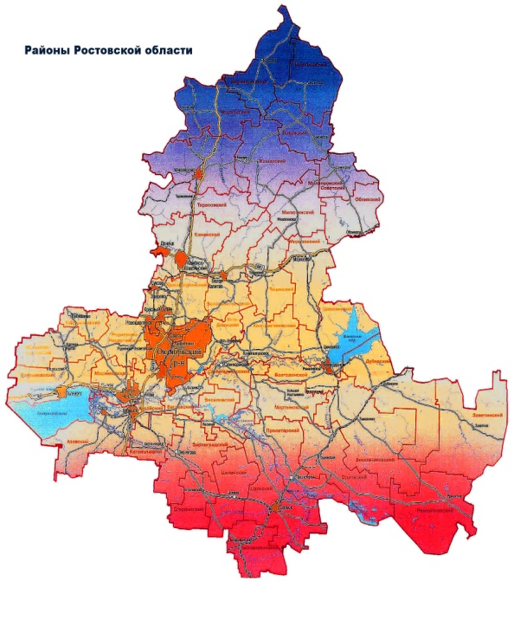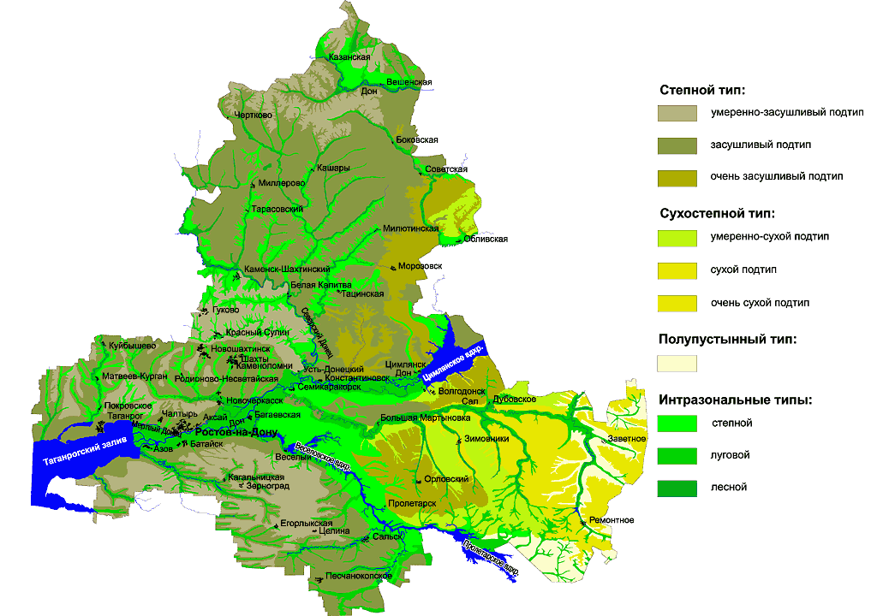
Современная трактовка понятия экология намного шире, чем в первые десятилетия развития этой науки. В настоящее время чаще всего под экологическими вопросами ошибочно понимаются, прежде всего, вопросы охраны окружающей среды. Во многом такое смещение смысла произошло благодаря всё более ощутимым последствиям влияния человека на окружающую среду, однако необходимо разделять понятия ecological(«относящееся к науке экологии») и environmental («относящееся к окружающей среде»). Всеобщее внимание к экологии повлекло за собой расширение первоначально довольно чётко обозначенной Эрнстом Геккелем области знаний (исключительно биологических) на другие естественные, а также гуманитарные науки.

Гидросфера
В настоящее время значительная часть пресных вод в нашем районе загрязнена различными веществами.
Это приводит к качественному истощению водных ресурсов, ибо загрязненные воды, как
правило, не пригодны для использования, а водоемы неблагоприятны для развития
органической жизни. Основным источником загрязнения пресных вод нашей местности ( рек, озер, прудов, подземных вод) - промышленные и бытовые стоки, а также свалки. Значительную угрозу представляют химические удобрения и пестициды, которые попадают в открытые водоѐмы и подземные воды вместе с талой снеговой и дождевой водой. Загрязнение малых рек нашего района химическими веществами приводит к тому, что рыбы становится меньше, а в некоторых малых речках еѐ и вовсе нет. Загрязняются малые реки района и бытовыми отходами населения.
Сейчас стоит задача по очистке русел малых рек, но это мероприятие очень дорогостоящее и в нашем районе такие работы пока не ведутся.

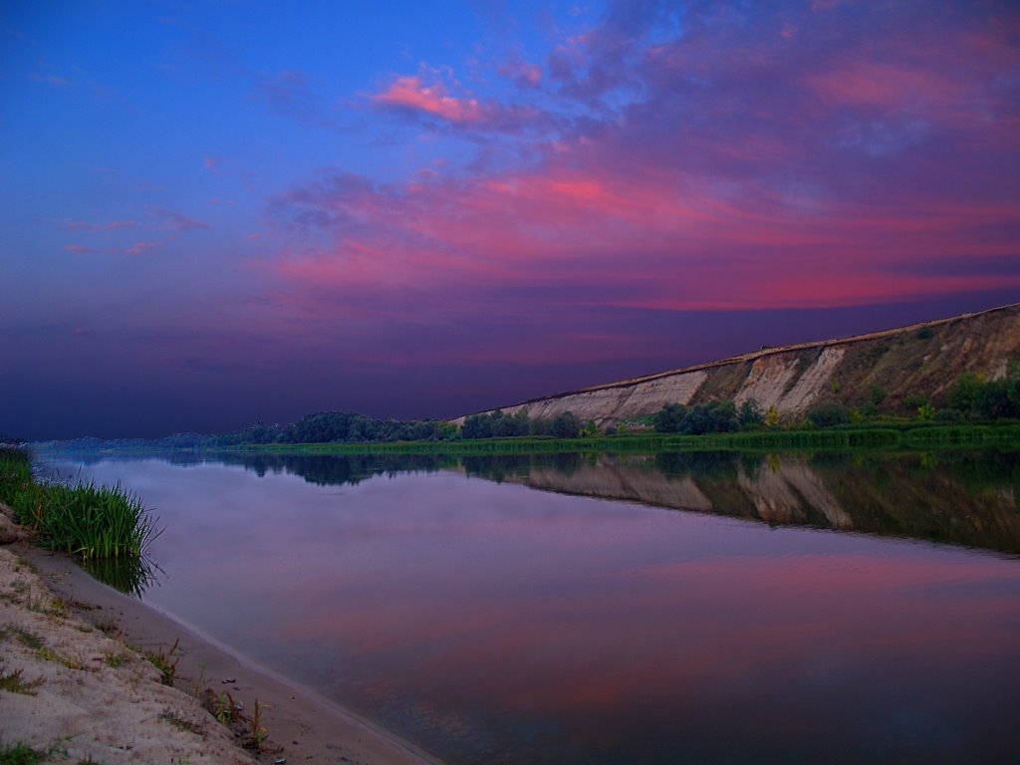

Почва
В нашем районе почвы подвержены эрозии. Существуют два основных вида эрозии –
ветровая и водная. Следует отметить, что эрозия – естественный процесс, происходящий и в девственной природе. Однако в таких условиях она развивается, как правило, медленно, смыв почв компенсируется их нарастанием в результате почвообразования. Под влиянием деятельности человека возникает ускоренная эрозия, которая протекает в десятки, сотни раз быстрее. Ускоренная эрозия развивается на пахотных склонах при неправильном использовании земель: уничтожение естественной растительности на крутых склонах, их распашка, обработка полей вдоль склонов, низкая культура земледелия, приводящая к ухудшению физико–химических свойств почв, перевыпас скота и.т.д. В результате эрозии не только снижается плодородие земель. В связи с ростом оврагов уменьшается площадь сельскохозяйственных угодий, понижается уровень грунтовых вод, мелеют реки, происходит
заиливание прудов и озер, продуктивность естественных лугов падает, происходит иссушение территории.
Создание защитных насаждений – важнейшая часть комплекса мероприятий по
повышению плодородия почв, широкой мелиорации земель, борьбе с водной и ветровой
эрозией и на этой основе – повышению урожайности полей. В повышении эффективности
сельскохозяйственного производства Шолоховского района определенный вклад вносят
лесоводы. Они делают очень многое для защиты почв от суховеев, пыльных бурь, водной и
ветровой эрозии. На полях создаются полезащитные и придорожные лесные полосы,
выращивается лес на смытых землях и песках, закладываются приовражные и
овражно-балочные насаждения, террасируются склоны.
Этот способ использовали на склонах меловых гор около хутора Белогорка, там террасами высажены ели и березы.

Атмосфера
В нашем районе очень чистый воздух. У нас нет предприятий, которые бы своими выбросами засоряли атмосферу. Происходит загрязнение воздуха токсичными продуктами горения и обеднение его кислородом до уровней ниже порогового в зонах теплового взаимодействия и задымления при природных пожарах.
Также наш район находится в «атомном треугольнике», мы расположены на одинаковом расстоянии от Волгодонской , Воронежской и Саратовской АЭС. И их целостность – залог нашей спокойной жизни.
Выхлопные газы автомобилей неотъемлемая часть любого населённого пункта, и они, непосредственно, загрязняют атмосферный воздух, но огромные по площади леса играют важную роль. Состав воздуха атмосферы в целом, а также состав приземных слоев воздуха в
значительной степени определяются лесами. Более половины кислорода атмосферы дают леса.
Поэтому леса играют главнейшую роль в регулировании газового состава атмосферного
воздуха. Лес оказывает большое воздействие на состояние чистоты воздуха. Они очищают
воздух от пыли и микроорганизмов.
С каждым годом климат меняется, становиться теплее, из-за выбросов в атмосферу по всему миру и в нашей местности.
Шолоховский район
Саратовская АЭС
Волгодонская АЭС

Воронежская АЭС

Вывод
- Шолоховский район находится в хорошем с экологической точки зрения месте.
- Воздух в районе чистый, благодаря большому количеству ( более 50%) лесов, но экологическое равновесие нарушено в гидросфере и почве.
- Водоёмы постоянно загрязняются бытовыми отходами и пестицидами. Очистка устья рек - это многозатратный процесс, но мы на месте тоже можем кое-что сделать: это убирать мусор за собой после посещения природы и пикников, делать предупреждения об уборке своим сверстникам и даже чужим людям и по возможности убирать не только за собой, но и за теми, кто был на этом месте до нас. Тогда в устье Дона и на берегах озёр станет намного чище!
- Что касается водной и ветровой эрозии почв, здесь тоже не всё благоприятно: разрушаются берега рек, увеличивается площадь занятая оврагами и просто выдувается плодородный слой почвы.
- Для борьбы с этими явлениями нужно просто соблюдать культуру земледелия, что включает в себя: не нужно пахать вдоль склона, а только поперёк, склоны засаживать растениями и кустарниками, которые препятствуют эрозии почв, применять безотвальную обработку почвы, что уменьшит ветровую эрозию. Высаживать заградительные лесополосы, которые задерживают выветривание верхнего слоя земли.

- Мы все хотим жить в чистой стране, с чистым воздухом полезной пищей и чистой водой, а для этого нужно всего лишь беречь природу и дорожить всеми её богатствами!

Список литературы
- https://ru.wikipedia.org/wiki/Список_млекопитающих,_занесённых_в_Красную_книгу_Ростовской_области
- https://ru.wikipedia.org/wiki/Вёшенская
- http://fb.ru/article/232868/rasteniya-zanesennyie-v-krasnuyu-knigu-rostovskoy-oblasti-redkie-i-ischezayuschie-vidyi-rasteniy-rostovskoy-oblasti
- http://veshki.donland.ru/SharedFiles/Download.aspx?pageid=142656&mid=163465&fileid=147290
- http://www.veshenskoe.ru/tinybrowser/files/gradostroit/izmeneniya/2014/tom2/tom-ii_obosnovanie-proekta-veshenskogo-s.p..doc
- https://ru.wikipedia.org/wiki/Экология#cite_note-3
- География Шолоховского района.

